蜜蜂被害報告マニュアル
（１）蜜蜂が農薬により斃死したと思われる場合
蜜蜂が農薬により斃死したと思われる場合は、都道府県の畜産部局及び農薬指導部局（その所属又は関係する部署・出先機関）へ情報提供をしてください。なお、行政機関へ情報提供するとともに、日蜂協へ『蜜蜂被害報告書』の提出をしてください。

（２）蜜蜂が農薬により斃死したと思われ、すぐに分析結果を知りたい場合
分析結果が欲しい場合は、（株）キューサイ分析研究所へ依頼して下さい。また、検体を送付する場合は、時間がたってしまうと農薬が分解されてしまう可能性があるので、至急冷凍便で送付してください。

（株）キューサイ分析研究所 中央研究所 宛
〒811-3422 福岡県宗像市大字王丸411-1
TEL 0940-37-8070 FAX 0940-37-3991
本社担当：入江 東京担当：遠藤(080-8573-5103)
※発送前に必ず電話をしてください。
※法人名若しくは団体名でのお申込みになります。

ア 検体はビニール袋に入れる。（検体量5～6ｇ程度。蜂の死骸に別の物質が付着していると、正確な分析結果が出ないこともあるので気を付けてください）
イ 冷凍（冷蔵よりも冷凍の方が好ましい）の宅急便で。
ウ 送料、分析費用とも送り主負担。
ａ．1検査項目＝20,000円～ （調べる項目によって異なります）
例）クロチアニジン＝20,000円、ジノテフラン＝20,000円（共にネオニコチノイド系の農薬成分）。1検体でクロチアニジンとジノテフランの2項目を分析する場合＝25,000円（金額は全て税抜です。）

ｂ．日蜂協会員専用農薬分析200項目検査(下限値0.01ppm)…￥69,800(税別)
別紙「日本養蜂協会会員専用 蜜蜂の農薬分析200項目一覧」参照

◎ 日蜂協へ蜜蜂被害報告書を提出する場合（ダニ被害・農薬被害・野生鳥獣被害・自然災害等、全ての蜜蜂被害）は、状況に応じて下記の提出をお願いします。
① 蜜蜂被害報告書（蜜蜂被害報告書No.1）
② 蜜蜂被害額計算書（蜜蜂被害報告書No.2）
③ 被害状況写真（蜜蜂被害報告書No.3）
ア 蜂場全景
イ 巣箱が並んでいるところ
ウ 巣箱の内部または巣枠
④ 被害場所地図（蜜蜂被害報告書No.4）
ア 被害蜂場が判るように赤印を記入。
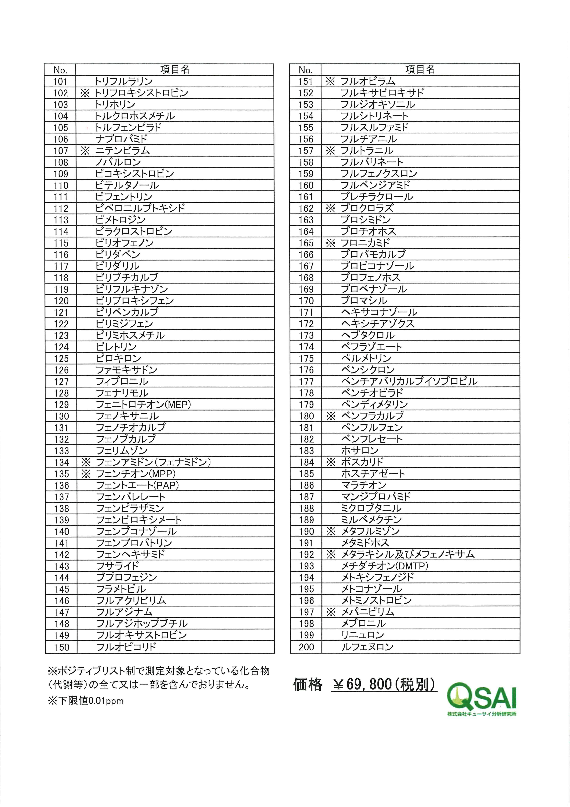
（蜜蜂被害報告書No.1）
蜜蜂被害報告書

一般社団法人 日本養蜂協会 行

１．発生区分 （該当するものに○印して下さい）

① ダニ被害 ② 農薬被害 ③ 野生鳥獣被害

④ 自然災害 ⑤ その他被害

２．発生日時 平成 年 月 日

３．発生場所

４．被害概要

５．被害状況
 | 区 分 | 被 害 量 | 被 害 額 | 備 考
① | 巣 箱 | 箱 | 円
② | 蜜 蜂 | 枚 | 円
③ | 巣 枠 | 枚 | 円
④ | 給 餌 器 | ケ | 円
⑤ | 滅 失 利 益  ・ハチミツ  ・ポリネーション  ・売蜂 |  | 円
 | 会 計 |  | 円
平成 年 月 日

〒
住所

氏名 ㊞
（蜜蜂被害報告書No.2）
蜜蜂被害額計算書

（蜜蜂被害報告書No.3）
被害状況写真
蜂場全景

巣箱が
並んでいるところ

巣箱内部または
巣枠

（蜜蜂被害報告書No.4）
被害場所地図
（地域が判る全体図）

蜜蜂被害額算定基準

近年、野生鳥獣や自然災害の被害に加えて、農薬やダニによる蜜蜂の被害が大変大きくなってきており、果樹園芸農家の必要とするポリネーション用の蜜蜂の不足は大きな社会問題にまでなりましたが、日蜂協として被害の減少に取り組んでおります。被害額を算出する折には下記算定基準を参考にして計算してください。

記

被害評価基準単価
（１）大箱 1箱 8,000円
（２）小箱（6枚群用） 1箱 6,000円
（３）継箱（大箱用） 1箱 5,000円
（４）蜜蜂（巣枠全面に蜜蜂がついている状態） 1枚 7,500円
（５）巣枠（貯蜜がかなりあり、蜜蜂なし） 1枚 3,000円
（６）巣枠（貯蜜 中程度、蜜蜂なし） 1枚 2,000円
（７）巣枠（貯蜜なし、蜜蜂なし） 1枚 1,000円
（８）給餌器 1枚 1,500円

なお、近い将来において被害蜜蜂によって得られたであろう収入（ハチミツ、ポリネーション代など）、いわゆる滅失利益については会員個々の基準に基づき加算する。

[計算例]（被害が1箱だった場合）

１．ダニ、農薬等による被害
①ダニ（蜜蜂5枚） 7,500円×5枚＝37,500円

②農薬（蜜蜂5枚、巣枠・・・貯蜜がかなりあり、中程度各1枚破棄の場合）
7,500円×5枚＋3,000円＋2,000円＝42,500円

２．熊等、野生鳥獣による被害
①大箱（蜜蜂5枚、巣枠・・・貯蜜がかなりありと貯蜜なし各1枚、給餌器1ヶ）
8,000円＋7,500円×5枚＋3,000円＋1,000円＋1,500円＝51,000円

②小箱（蜜枠4枚、巣枠、貯蜜中程度1枚、給餌器1ヶ）
6,000円＋7,500円×4枚＋2,000円＋1,500円＝39,500円

